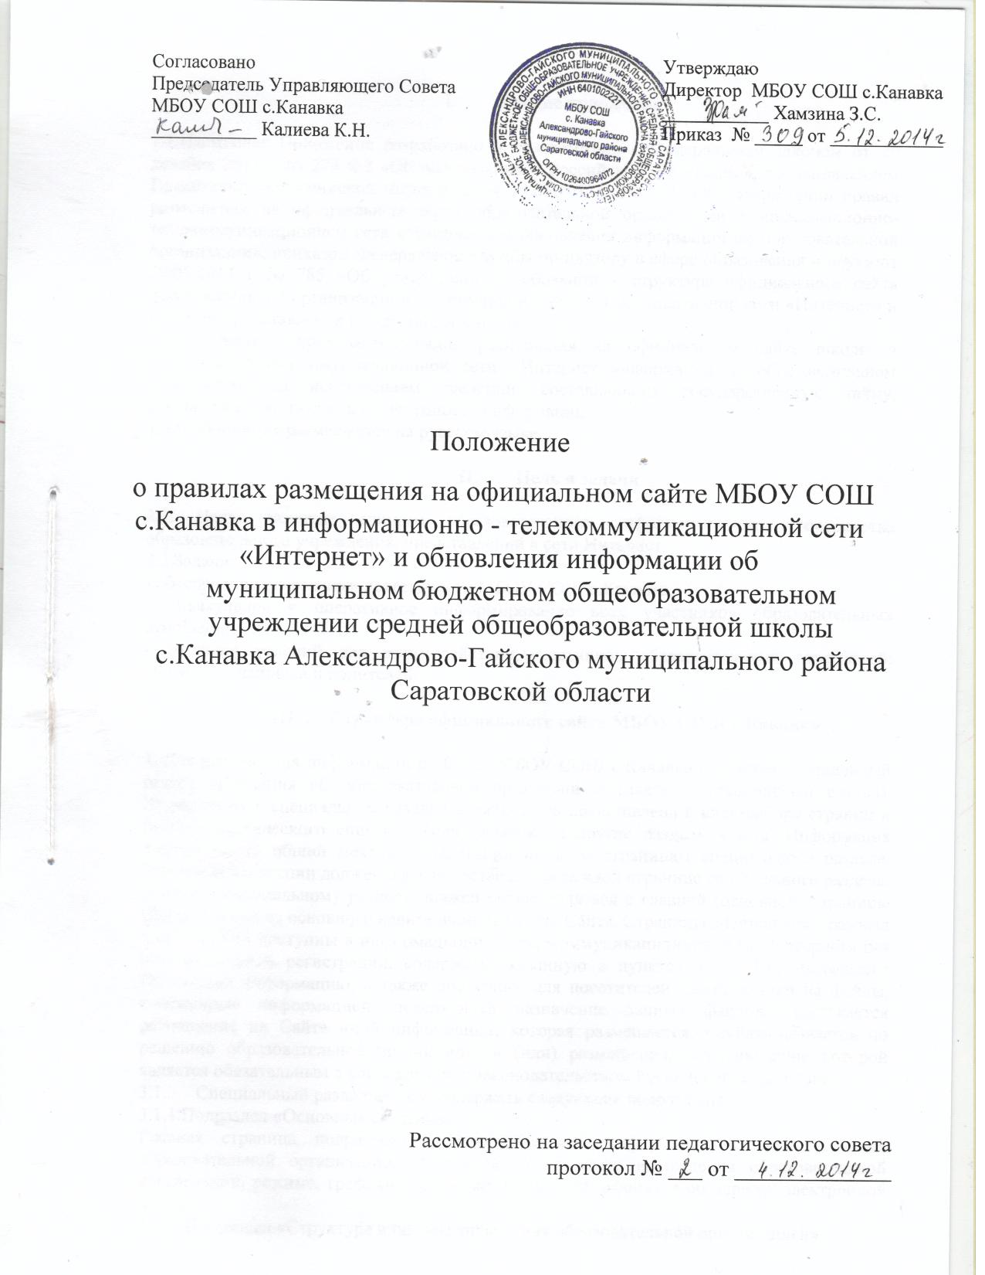

- Общие положения

1.1.Настоящее Положение разработано в соответствии с Федеральным законом от 29 декабря 2012 г № 273 ФЗ «Об образовании в Российской Федерации», постановлением Правительства Российской Федерации от 10.07.2013 г № 582 «Об утверждении правил размещения на официальном сайте образовательной организации в информационно- телекоммуникационной сети «Интернет» и обновления информации об образовательной организации», приказом Федеральной службы по надзору в сфере образования и науки от 29.05.2014 г № 785 «Об утверждении Требований к структуре официального сайта образовательной организации в информационно-телекоммуникативной сети «Интернет» и формату представления на нем информации».
1.2.Положение определяет порядок размещения на официальном сайте школы в информационно-коммуникационной сети Интернет информации об образовательном учреждении, за исключением сведений, составляющих государственную тайну, обеспечивает открытость и доступность информации.
1.3.Информация размещается на русском языке.

- Цель и задачи

2.1. Цель: развитие единого образовательного информационного пространства образовательного учреждения, представлений в сети Интернет.
2.2.Задачи:
- обеспечение открытости деятельности МБОУ СОШ с.Канавка.
- объективное и оперативное информирование всех участников образовательных отношений.
- создание условий для взаимодействия участников образовательных отношений: учителей, учащихся и родителей.

- Структура официального сайта МБОУ СОШ с.Канавка

3. Для размещения информации на Сайте МБОУ СОШ с.Канавка создается специальный раздел «Сведения об образовательной организации» (далее – специальный раздел). Информация в специальном разделе должна быть представлена в виде набора страниц и (или) иерархического списка и (или) ссылок на другие разделы Сайта. Информация должна иметь общий механизм навигации по всем страницам специального раздела. Механизм навигации должен быть представлен на каждой странице специального раздела. Доступ к специальному разделу должен осуществляться с главной (основной) страницы Сайта, а также из основного навигационного меню Сайта. Страницы специального раздела должны быть доступны в информационно – телекоммуникационной сети «Интернет» без дополнительной регистрации, содержать указанную в пунктах 3.1 – 3.11 настоящего Положения информацию, а также доступные для посетителей Сайта ссылки на файлы, снабженные информацией, поясняющей назначение данных файлов. Допускается размещение на Сайте иной информации, которая размещается, опубликовывается по решению образовательной организации и (или) размещения, опубликование которой является обязательным в соответствии с законодательством Российской Федерации.
  - Специальный раздел должен содержать следующие подразделы:
3.1.1.Подраздел «Основные сведения».
Главная страница подраздела должна содержать информацию о дате создания образовательной организации, об учредителе, о месте нахождения образовательной организации, режиме, графике работы, контактных телефонах и об адресах электронной почты.
3.1.2. Подраздел «Структура и органы управления образовательной организацией».
Главная страница подраздела должна содержать информацию о структуре и об органах управления МБОУ СОШ с.Канавка.
3.1.3. Подраздел «Документы».
На главной странице подраздела должны быть размещены следующие документы:
а) в виде копий:
- устав МБОУ СОШ с.Канавка;
- лицензия на осуществление образовательной деятельности (с приложениями);
- свидетельство о государственной аккредитации (с приложениями);
- план финансово – хозяйственной деятельности МБОУ СОШ с.Канавка, утвержденный в установленном законодательством Российской Федерации порядке, или бюджетные сметы образовательной организации;
- локальные нормативные акты, предусмотренные частью 2 статьи 30 Федерального закона «Об образовании в Российской Федерации»;
- Правила внутреннего распорядка обучающихся, Правила внутреннего трудового распорядка работников и коллективный договор.
б) отчет о результатах самообследования;
в) документ о порядке оказания платных образовательных услуг, в том числе образец договора об оказании платных образовательных услуг, документ об утверждении стоимости обучения по каждой образовательной программе;
г) предписания органов, осуществляющих государственный контроль (надзор) в сфере образования, отчеты об исполнении таких предписаний.
3.1.4. Подраздел «Образование».
Подраздел должен содержать информацию о реализуемых уровнях образования, о формах обучения, нормативных сроках обучения, сроке действия государственной аккредитации образовательной программы (при наличии государственной аккредитации), об описании образовательной программы с приложением ее копии, об учебном плане с приложением его копии, об аннотации к рабочим программам дисциплин (по каждой дисциплине в составе образовательной программы) с приложением их копий (при наличии), о календарном учебном графике с приложением его копии, о методических и об иных документах, разработанных образовательной организацией для обеспечения образовательного процесса, о реализуемых образовательных программах с указанием учебных предметов, курсов, дисциплин (модулей), практики предусмотренных соответствующей образовательной программой, о численности обучающихся по реализуемым образовательным программам за счет бюджетных ассигнований федерального бюджета, бюджетов субъектов Российской Федерации, местных бюджетов и по договорам об образовании за счет средств физических и (или) юридических лиц, о языках, на которых осуществляется образование (обучение).
3.1.5. Подраздел «Образовательные стандарты»
Подраздел должен содержать информацию о федеральных государственных образовательных стандартах и об образовательных стандартах. Информация должна быть представлена с приложением их копий (при наличии). Допускается вместо копий федеральных государственных образовательных стандартов и образовательных стандартов и образовательных стандартов размещать в подразделе гиперссылки на соответствующие документы на сайте Министерства образования и науки Российской Федерации.
3.1.6. Подраздел «Руководство. Педагогический состав».
Главная страница подраздела должна содержать следующую информацию:
а) о директоре МБОУ СОШ с. Канавка, его заместителях, в том числе фамилию, имя, отчество (при наличии) директора, его заместителей, контактные телефоны, адреса электронной почты.
б) о персональном составе педагогических работников с указанием уровня образования, квалификации и опыта работы, в том числе фамилию, имя, отчество (при наличии) работника, занимаемую должность (должности), преподаваемый предмет, наименование направления подготовки и (или) специальности, данные о повышении квалификации и (или) профессиональной переподготовке (при наличии), общий стаж работы, стаж работы по специальности.
3.1.7. Подраздел «Материально – техническое обеспечение и оснащенность образовательного процесса».
Главная страница подраздела должна содержать информацию о материально – техническом обеспечении образовательной деятельности, в том числе сведения о наличии оборудованных учебных кабинетов, объектов для проведения практических занятий, библиотеки, объектов спорта, средств обучения и воспитания, об условиях питания и охраны здоровья обучающихся, о доступе к информационным системам и информационно – телекоммуникационным сетям, об условиях питания и охраны здоровья обучающихся, о доступе к информационным системам и информационно – телекоммуникационным сетям, об электронных образовательных ресурсах, к которым обеспечивается доступ обучающихся.
3.1.8. Подраздел «Виды материальной поддержки».
Главная страница подраздела должна содержать информацию о наличии интерната, количестве жилых помещений в интернате для обучающихся, проживающих на расстоянии свыше предельно допустимого транспортного обслуживания, а также при транспортной недоступности в период неблагоприятных погодных условий формировании платы за питание в интернате и иных видов материальной поддержки обучающихся, о трудоустройстве выпускников.
3.1.9. Подраздел «Платные образовательные услуги».
Подраздел должен содержать информацию о порядке оказания платных образовательных услугах.
3.1.10. Подраздел «Финансово – хозяйственная деятельность».
Главная страница подраздела должна содержать информацию об объеме образовательной деятельности, финансовое обеспечение которой осуществляется за счет бюджетных ассигнований федерального бюджета, бюджетов субъектов Российской Федерации, местных бюджетов, по договорам об образовании за счет средств физических и (или) юридических лиц, о поступлении финансовых и материальных средств и об их расходовании по итогам финансового года.
3.1.11. Подраздел «Вакантные места для приема (перевода)».
Главная страница подраздела должна содержать информацию о количестве вакантных мест для приема (перевода) по каждой образовательной программе.
3.2. Информация и документы, перечисленные в пунктах 3.1.- 3.1.11 настоящего Положения, подлежат размещению на официальном сайте МБОУ СОШ с.Канавка в сети "Интернет" и обновлению в течение десяти рабочих дней со дня их создания, получения или внесения в них соответствующих изменений.
4. Файлы документов представляются на Сайт в форматах Portable Document Files (.pdf), Microsoft Word/Microsoft Excel (.dok, .docx, .xlsx), Open Document Files( .odt, ods).
5. Все файлы, ссылки на которые размещены на страницах соответствующего раздела, должны удовлетворять следующим условиям:
а) максимальный размер размещаемого файла не должен превышать 15 мб. Если размер файла превышает максимальное значение, то он должен быть разделен на несколько частей (файлов), размер которых не должен превышать максимальное значение размера файла;
б) сканирование документа должно быть выполнено с разрешением не менее 75 dpi;
в) отсканированный текст в электронной копии документа должен быть читаемым.
6. Информация, указанная в пункте 3.3.1 – 3.3.11 настоящих Требований, представляется на Сайте в текстовом и (или) табличном формате, обеспечивающем ее автоматическую обработку (машиночитаемый формат) в целях повторного использования без предварительного изменения человеком.
7. Все страницы официального Сайта МБОУ СОШ с.Канавка содержащие сведения, указанные в пунктах 3.1 – 3.11 настоящих Требований, должны содержать специальную html – разметку, позволяющую однозначно идентифицировать информацию, подлежащую обязательному размещению на Сайте. Данные, размещенные указанной html – разметкой, должны быть доступны для просмотра посетителями Сайта на соответствующих страницах специального раздела.

- К размещению на сайте запрещены

4.1 Информационные материалы, содержащие пропаганду насилия, наркомании, экстремистских и религиозных взглядов.
4.2 Информационные материалы, порочащие честь и достоинства гражданина.
4.3 Информационные материалы, запрещенные к опубликованию в Российской Федерации.

- Организация деятельности сайта

5.1. Администрация МБОУ СОШ с.Канавка отвечает за содержательное наполнение школьного сайта.
5.1.1 Заместители директора МБОУ СОШ с.Канавка отвечают за содержательное наполнение сайта и своевременное его обновление в соответствии со своими функциональными обязанностями.
5.1.2.Заместители директора МБОУ СОШ с.Канавка, подготовившие информацию для размещения на сайте, согласовывают её с директором и предоставляют ответственному за сайт в электронном виде в сроки, определенные п. 3.2. настоящего Положения.
5.2. Администрация МБОУ СОШ с.Канавка проверяет наполнение сайта информацией не реже одного раза в месяц.
5.3. Директор МБОУ СОШ с.Канавка назначает ответственное лицо и закрепляет приказом по школе.
5.4. За нарушение настоящего Положения ответственным лицом может быть привлечено к административной ответственности.
5.5. Директор МБОУ СОШ с.Канавка устанавливает доплату за работу сайта, исходя из возможности бюджета.
5.6. Информация размещается в табличной или текстовой формах.
5.7. При размещении информации обеспечивается соблюдение требований законодательства Российской Федерации о персональных данных.
5.8.Технологические и программные средства должны обеспечивать:
- доступ к размещенной информации без использования программного обеспечения.
- защиту информации от уничтожения, модификации и блокирования доступа к ней.
- возможность копирования информации и защиту от копирования авторских программ.

